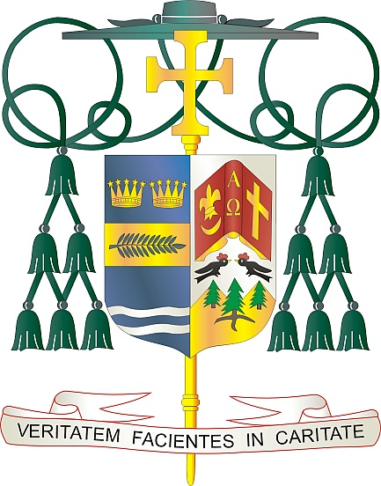
Office of
THE BISHOP

9995 North Military Trail • P.O. Box 109650
Palm Beach Gardens, Florida 33410-9650

(561) 775-9595 Fax (561) 775-7035

Diocese of Palm Beach

5 Desanm 2025

Chè Frè ak Sè nan Kris la:

Koleksyon anyèl pou Fon Retrèt pou Relijye yo, ki ede satisfè bezwen k ap ogmante chak jou pi plis pase 21,000 sè, frè ak prèt relijye ki te sèvitè fidèl Legliz la, pral fèt wikenn pwochen, 13/14 Desanm.

Pri swen sante k ap monte ak absans plan retrèt tradisyonèl yo te mete anpil presyon sou anpil kominote relijye. An 2024, pri swen anyèl mwayèn pou moun ki gen plis pase 70 ane te anviwon $56,600 pa moun, ak swen enfimyè kalifye ki te an mwayèn $96,000. Epitou, benefis Sekirite Sosyal anyèl mwayèn pou yon relijye se $9,090, alòske benefisyè layik an mwayèn resevwa $23,704. Fon Retrèt pou Relijye yo ede adrese defi sa yo.

Depi 1988, evèk katolik ameriken yo te òganize yon koleksyon pou adrese defisi nan fon retrèt nan mitan kominote relijye yo. Ane pase a, apèl la te ranmase plis pase $28.1 milyon dola, sa ki te bay asistans a 266 kominote relijye Ozetazini. Anplis èd finansye, koleksyon an sipòte pwogram edikasyonèl, li bay kominote relijye yo pouvwa pou yo planifye pou bezwen alontèm yo.

Mwen rekonesan pou enpak fanm ak gason sa yo te genyen sou vwayaj lafwa nou, yo enspire nou tout epi gide nou. Don ou bay Fon Retrèt pou Relijye yo jwe yon wòl vital nan bay sipò finansye nesesè. Mwen envite w bay tout sa w kapab pou koleksyon ane sa a, epi tanpri kenbe tout fanm ak gason relijye nou yo nan priyè w.

Avèk rekonesans pou jenewozite kontinyèl ou ak tout volonte lapriyè m, se mwen menm

Siensèman nan Kris la,
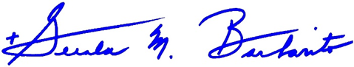

Monsenyè Gerald M. Barbarito
Evèk of Palm Beach

NÒT POU PASTÈ YO: LI OBLIGATWA POU NOU PIBLIYE LÈT SA A NAN BILTEN PAWAS LA KÒM YON LÈT NAN DEMI PAJ OSWA TOUT LÈT NAN YON PAJ NAN ANTYE NAN WIKENN 6/7 DESANM 2025 LA. KOLEKSYON AN PRAL FÈT 13/14 DESANM 2025 LA. OU BYENVINI POU LI LÈT LA POU PAWASYEN YO, POSTE LÈT LA SOU MEDYA SOSYAL YO, AK SOU SITWÈB OU, ANPLIS DE ENPRIME LI NAN BILTEN AN.

